19) Obvody střídavého proudu

Střídavý proud
stejnosměrný proud – proud prochází stále stejným směrem (zdroj baterie)
- Elektrický proud, jehož směr se periodicky mění
- Vznik – otáčení cívek v magnetickém poli (alternátor)
- Frekvence 50 Hz
- Okamžitá hodnota střídavého napětí
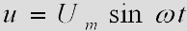
- Okamžitá hodnota střídavého proudu
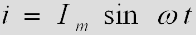
- Grafické znázornění veličin:
  - Časový diagram (závislost proud a napětí na čase)
    - Graf – sinusoida, kosinusoida (posun o + $\frac{π}{2}$)
  - Fázorový diagram
    - Fázor = šipka, pomocí které zakreslujeme napětí a proudy jednotlivých prvků zařazených v obvodu do fázorového diagramu.

Obvody střídavého proudu
- Střídavý obvod tvoří různé prvky, které jsou charakterizované svými parametry: rezistor s odporem R, cívka s indukčností L a kondenzátor s kapacitou C
- Zařazením jediného prvku do obvodu vzniká jednoduchý obvod střídavého proudu
- Je-li zařazeno prvků více, vzniká složený obvod střídavého proudu
- Střídavé obvody používané v praxi jsou vždy tvořeny kombinací těchto prvků (RLC)

Obvod s rezistorem
- Platí Ohmův zákon
- Odpor R se nazývá se rezistance
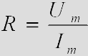
- f frekvence nemá vliv
- Střídavé napětí i proud dosahuje amplitudy ve stejném okamžiku – nevzniká fázový rozdíl mezi proudem a napětím
- Efektivní hodnota napětí U = odpovídá stejnosměrnému napětí, pro které má el. proud v obvodu s rezistorem stejný výkon jako střídavý proud
$$U=\frac{U_{m}}{\sqrt{2}}$$
- Efektivní hodnota proudu I = odpovídá stejnosměrnému proud, který má v obvodu s rezistorem stejný výkon jako střídavý proud
$$I=\frac{I_{m}}{√2}$$

OBVOD S cívkou
- Střídavý proud procházející cívkou, vytváří proměnné magnetické pole
- Tím se v cívce indukuje napětí
- Následkem toho proud v obvodu nabývá největší hodnoty později než napětí (kvůli vlastní indukci)
- Napětí předbíhá proud
- Posun o + $\frac{π}{2}$ (za předpokladu nulového odporu cívky, jinak odpor zapojíme do série)
- Induktance cívky X_{L}:
X_{L} = U_{m} / I_{m}
$$X_{L}=ωL=2πf$$

Obvod s kondenzátorem
- Po připojení ke zdroji střídavého napětí dochází k jeho periodickému nabíjení a vybíjení.
- Nabíjecí proud kondenzátoru je největší v okamžiku, kdy je kondenzátor nenabitý
- V okamžiku, kdy je kondenzátor nabit na napětí je proud v obvodu nulový
- Napětí je opožděno za proudem
- Jejich fázový rozdíl je: – $\frac{π}{2}$
- Kapacitance X_{C}:
X_{C} = U_{m} / I_{m}
$$X_{C}=\frac{1}{ωC}=\frac{1}{2πfC}$$

Sériový obvod RLC se střídavým proudem
- Jednotlivými prvky obvodu prochází stejný proud, ale napětí na nich se liší velikostí a vzájemnou fází
- Impedance (Z) charakterizuje obvod jako celek
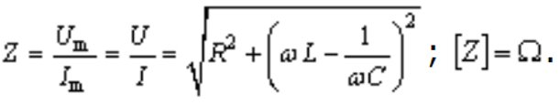
$$Z=\sqrt{R^{2}+{(X_{L}-X_{C})}^{2}}$$

- Efektivní hodnota napětí U:
$$U=\frac{U_{m}}{\sqrt{2}}$$
- Efektivní hodnota proudu I:
$$I=\frac{I_{m}}{√2}$$
- Je-li $X_{L}=X_{C}$ při dané frekvenci → fázový rozdíl proudu a napětí je nulový a obvod má vlastnost rezistence
  - proud dosahuje v obvodu maximální hodnot – rezonance
  - Rezonanční frekvence (Thompsonův vztah):
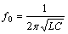

Paralelní obvod RLC se střídavým proudem
- Prochází stejné napětí, ale proud se liší vzájemnou fází

Výkon střídavého proudu
- Činný výkon střídavého proudu = část elektrické energie dodané zdrojem, která se v obvodu za jednotku času mění na teplo a na práci
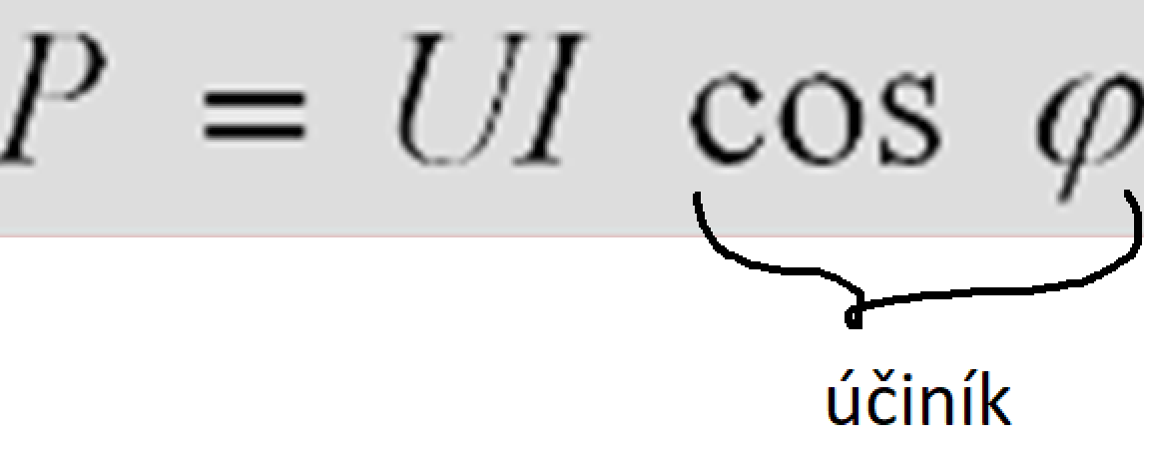
$φ$ rozdíl fází obvodu
Účiník – určuje účinnost přenosu E ze zdroje do spotřebiče

Generátor střídavého proudu
- Elektrárny: přeměna mechanická E → elektrická E
- Trojfázový alternátor = generátor střídavého proudu
- Složení generátoru: rotor a stator
- Stator obsahuje 3 masivní cívky mezi kterými rotuje elektromagnet (rotor)
- Otáčivým pohybem mag. pole rotoru se na cívkách indukují střídavá napětí
- Tato napětí jsou vzájemně posunuta o 1/3 periody
- Rotory jsou obvykle konstruovány na frekvenci otáčení 3000 otáček za minutu, čemuž odpovídá frekvence 50 Hz

Trojfázová soustava střídavého napětí
- Používá se k přenosu el. E a rozvodu el. proudu
- Součet okamžitých hodnot napětí je nulový (u₁+ u₂ + u₃ = 0)
- Jeden konec každé z cívek je spojen do společného uzlu, vodič spojený s uzlem = nulovací vodič
- Druhé konce cívek alternátoru jsou vyvedeny jednotlivě = fázové vodiče
- Mezi fázovými vodiči a nulovacím vodičem = fázová napětí
- Mezi libovolnými dvěma fázovými vodiči = sdružená napětí
- Efektivní hodnota sdruženého napětí = $\sqrt{3}×$ efektivní hodnota fázového napětí
- V el. rozvodné síti:
  - Fázová napětí: 230 V
  - Sdružená napětí: $\sqrt{3}×230=398 V$
  - Používá se proto označení: $3×400 V/230 V$
- Spotřebiče konstruované na větší výkon se připojují současně ke všem fázovým vodičům
  - Spotřebiče můžeme pak zapojit do hvězdy nebo do trojúhelníku
  - Při spojení do hvězdy jsou jednotlivé spotřebiče připojeny k fázovému napětí 230 V
  - Při spojení do trojúhelníka jsou připojeny k napětí sdruženému 400 V

Transformátor
- Umožňuje nám snižovat nebo zvyšovat napětí v elektrické síti
- Části: dvě cívky se společným ocelovým jádjem
- k>1 = transformace nahoru (napětí na sekundární cívce je větší než na primární cívce)
- k<1 = transformace dolů (napětí na sekundární cívce je menší než na primární cívce)
- k = transformační poměr
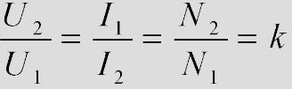
- Účinnost transformátoru je okolo 99.98 (ztráty: vibrace, teplo)

Výhody a nevýhody st. proudu
- Výhody:
  - Snížení přenosových ztrát
  - Přístroje jsou jednoduší než dynamo (generátor stejnosměrného proudu)
- Nevýhody:
  - Nutnost synchronizovat všechny elektrické generátory v celé síti
  - Uschovávání (dnes se ale rychle rozvíjí – bateriová uložiště, elektrolytická ukládání)

